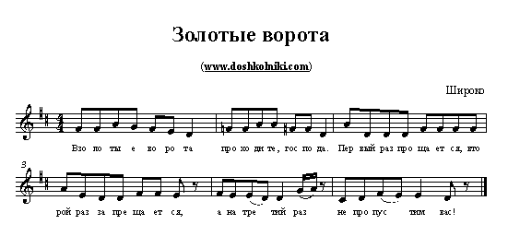

**Золотые ворота**

|  |
| --- |
| Правила игры  На земле рисуется маленький кружок. В центр его втыкают ветку березы. Рядом с кружком ребята выстраиваются парами друг за другом, берутся за руки и поднимают их вверх, образуя «золотые ворота».       Один участник, оставшийся без пары – водящий. Он идёт в «золотые ворота» и ребром ладони разъединяет руки одной из пар. При этом все[дошкольники](http://doshkolniki.com/) поют:  В золотые ворота Проходите, господа. Первый раз прощается,  Второй раз запрещается, А на третий раз – Не пропустим вас!       Ребята, которым водящий разъединил руки, бегут в разные стороны, к кружку. Первый, выдернувший ветку березы, идет в «золотые ворота», а проигравший встаёт в пару с водящим впереди всех. |